Análisis de accesibilidad web

Daniel del Val Lloret

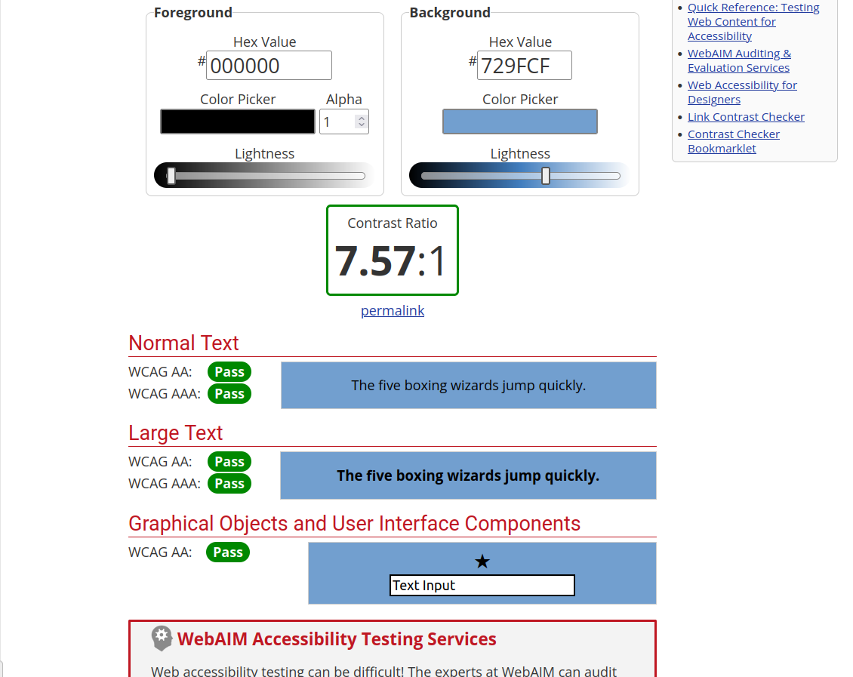

En Contrast Checker le pase el color negro para las letra y de fondo un azul claro, dándome una puntuación de 7,57. Ha pasado los diferentes criterios, permitiendo esta combinación de color ser usada para el nivel mas alto (AAA).

Para aumentar la puntuación lo que se tendría que hacer seria hacer mas claro el fondo.

No hay errores La puntuacion minma es 4,5 y el resultado es de 7,57.

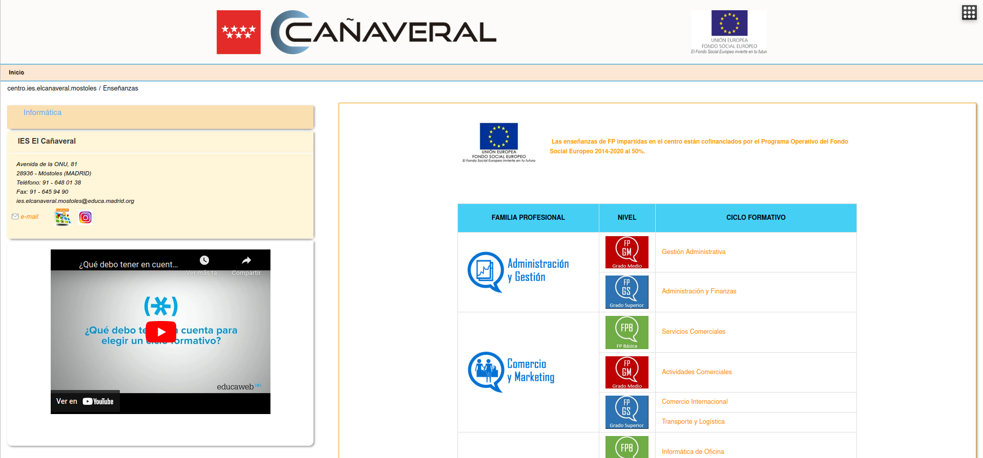
Esta es la magina web que he usado el todas las herramienas.
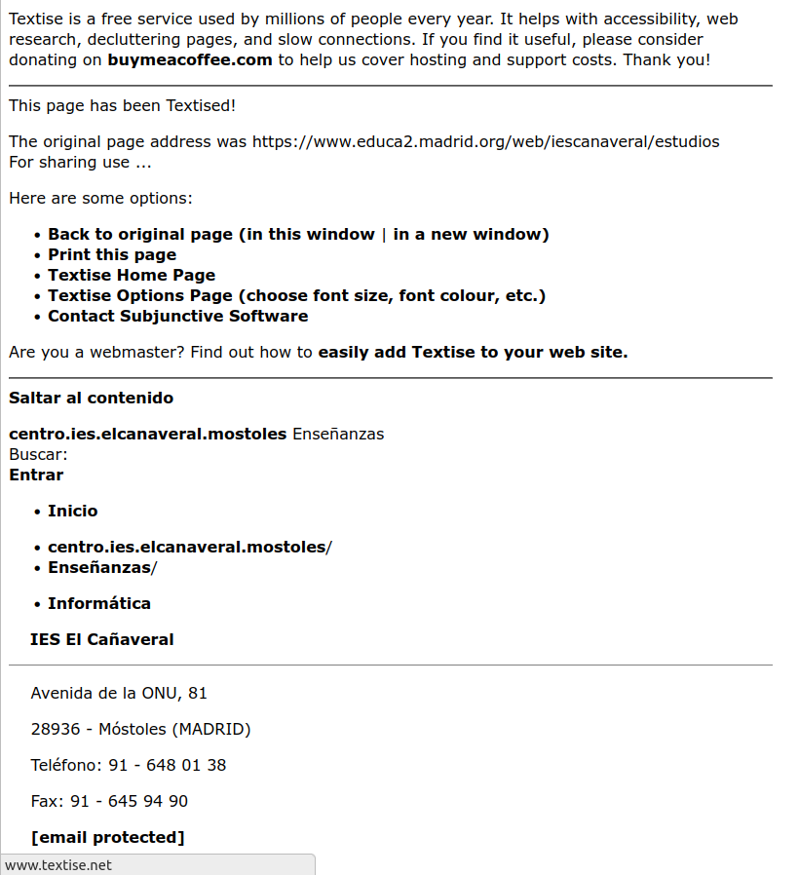

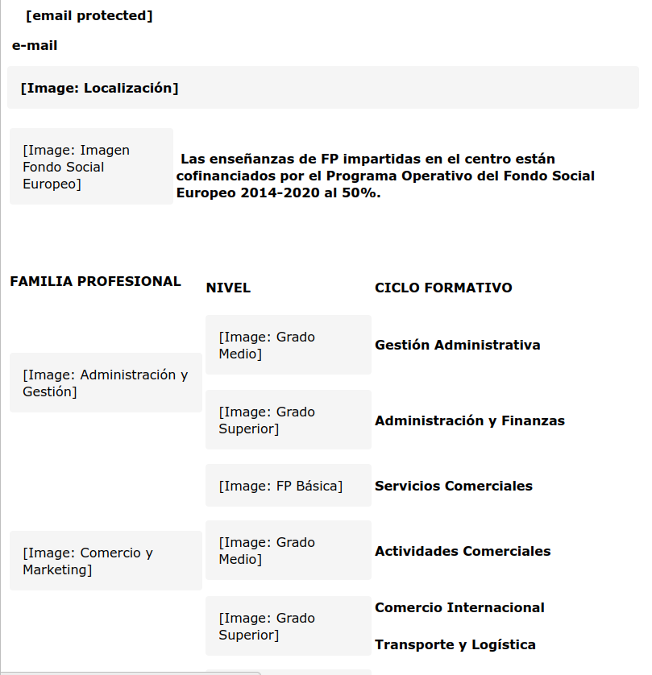

Textise ha transformado el texto para que sea más accesible, cambiando la fuente, el color de letra, poniendo en negrita los enlaces y los elementos como imágenes, menús, y otros detalles visuales han sido eliminados para mostrar solo el contenido de texto esencial. Haciendo que sea una lectura más ligera y fácil lectura.

En esta pagina para corregir los errores, Seria cambiar sobre todo el tamaño de fuente y hacer que el color de las letras sea mas oscuro.

Los textos alternativos están correctos.

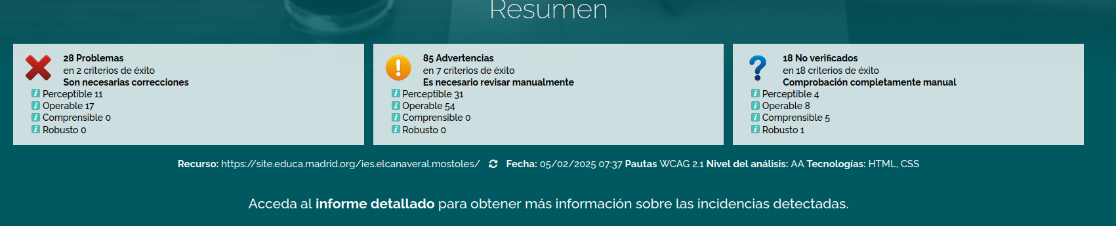
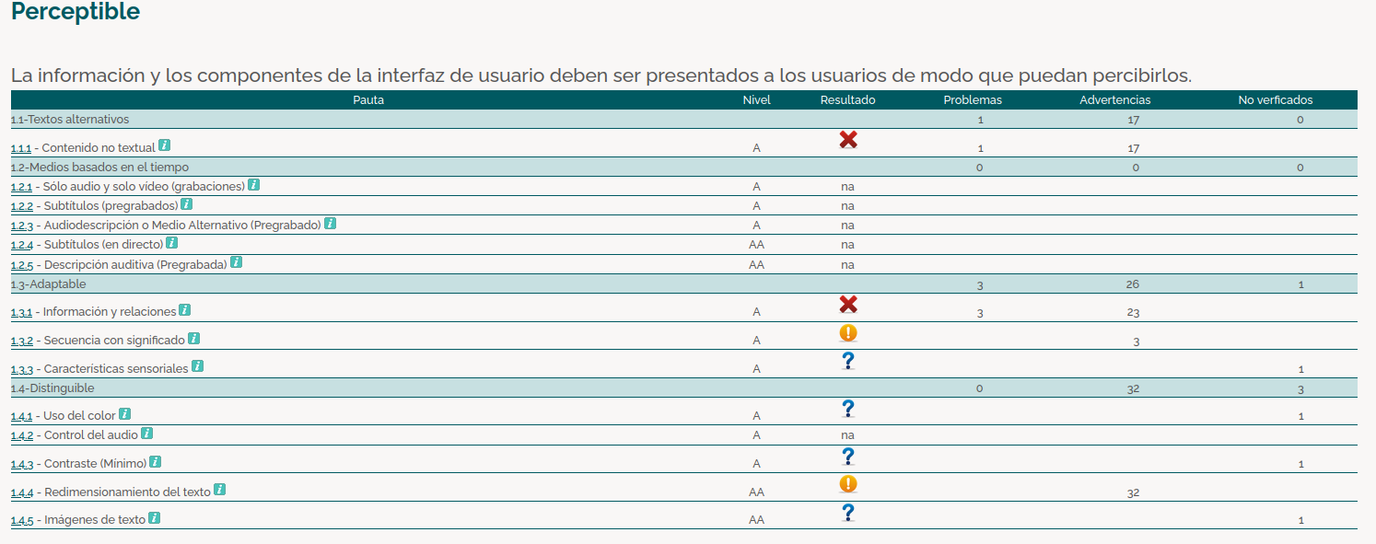
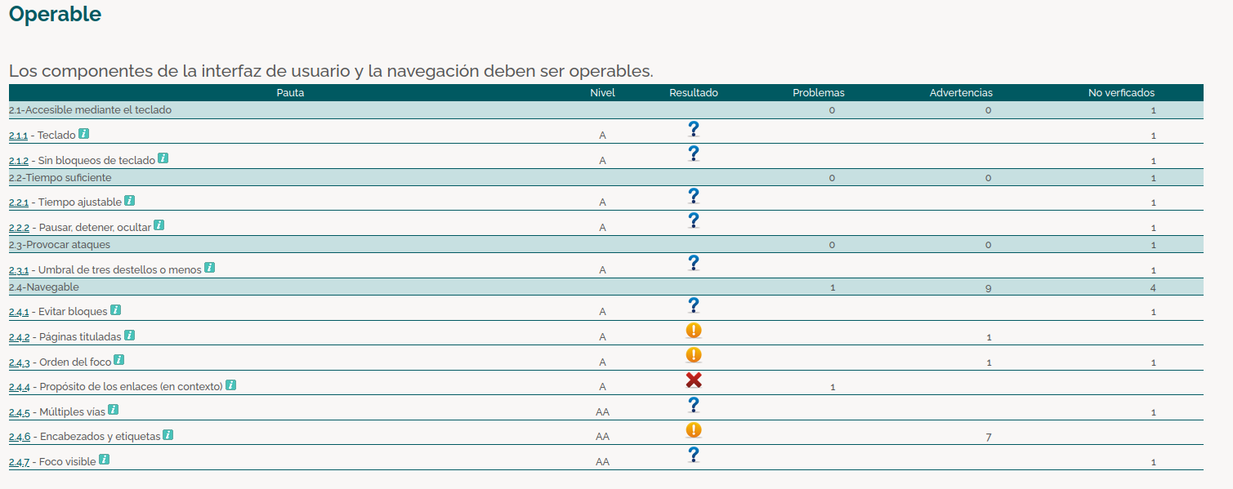

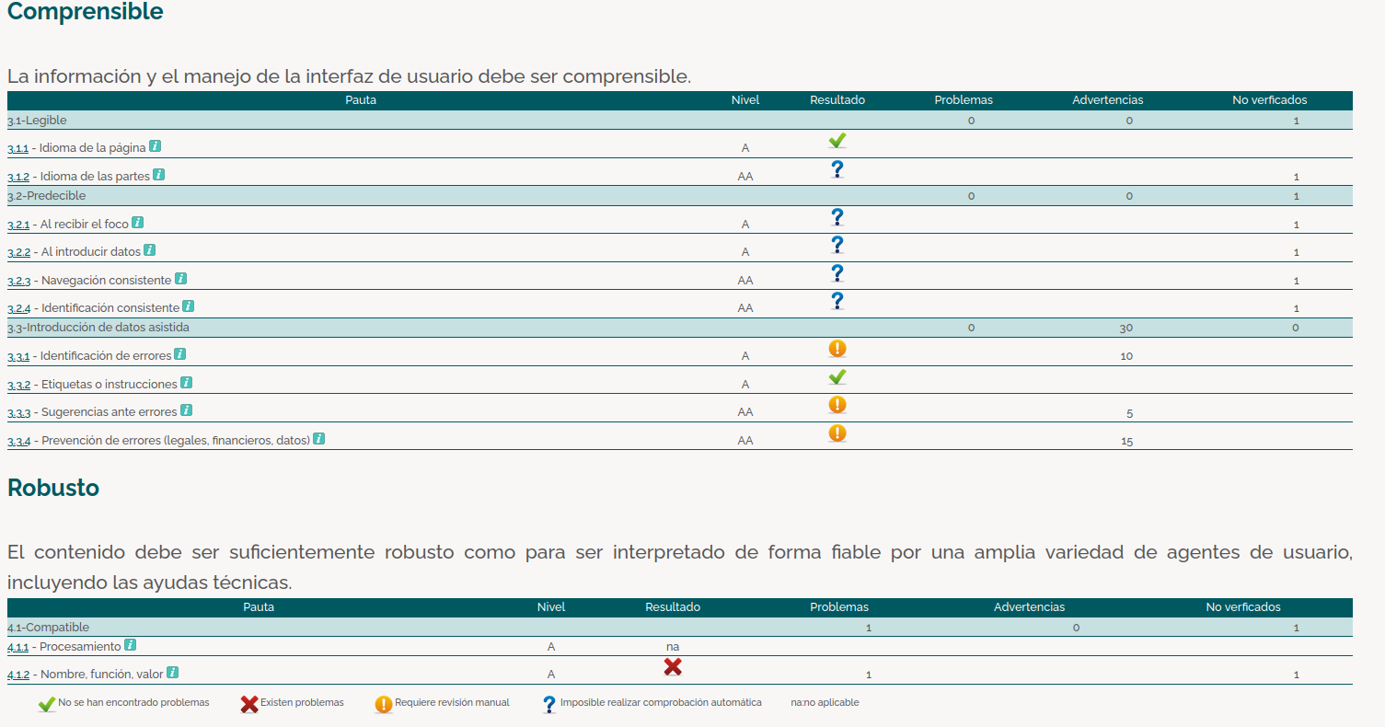
TAW me muestra los errores de accesibilidad para personas discapacitadas, En este caso me ha dicho que la pagina web usada me ha dado 28 problemas, 85 advertencias y 18 problemas que no se han podido verificar.

En la parte perceptible, seria reducir las imágenes, hacer el texto mas claro y mas información general.

En la parte operable, seria hacer que los enlaces tengan mejor contexto y mejorar las
paginas tituladas, orden del foco y encabezados.

En la parte comprensible, seria la parte que mejor esta, pero para mejorarlo habría que arreglar las advertencias de la introducción de datos asistida.

En la parte robusta, seria mejor la parte código para que sea mas comprensible como nombres, funciones y valores.

